Práctica 1.2. TCP y NAT

**Objetivos**

En esta práctica estudiaremos el funcionamiento del protocolo TCP y cómo configurar NAT con iptables. Además, veremos una introducción a la seguridad en TCP y estudiaremos algunos parámetros que permiten ajustar el comportamiento del protocolo.

**Contenidos**

Preparación del entorno para la práctica

Estados de una conexión TCP

Traducción de direcciones (NAT) y reenvío de puertos (*port forwarding*)

Introducción a la seguridad en TCP

Opciones y parámetros de TCP

# Preparación del entorno para la práctica

Configuraremos la topología de red que se muestra en la siguiente figura, igual a la empleada en la práctica anterior.



El contenido del fichero de configuración de la topología debe ser el siguiente:

| prefix vm  netprefix net machine 1 0 0 machine 2 0 0  machine 3router 0 0 1 1 machine 4 0 1 |
| --- |

Configurar la red de todas las máquinas de la red según la siguiente tabla:

| **Máquina** | **Dirección IPv4** | **Comentarios** |
| --- | --- | --- |
| vm_1 | 192.168.0.1/24 | Añadir vm_3router como encaminador por defecto |
| vm_2 | 192.168.0.2/24 | Añadir vm_3router como encaminador por defecto |
| vm_3router | 192.168.0.3/24 (enp0s3)  172.16.0.3/16 (enp0s8) | Activar el reenvío de paquetes |
| vm_4 | 172.16.0.4/16 | Añadir vm_3router como encaminador por defecto |

Finalmente, comprobar la conectividad con la orden ping.

# Estados de una conexión TCP

En esta parte usaremos la herramienta Netcat, que permite leer y escribir en conexiones de red. Netcat es muy útil para investigar y depurar el comportamiento de la red en la capa de transporte, ya que permite especificar un gran número de los parámetros de la conexión. Además para ver el estado de las conexiones de red usaremos el comando ss (similar a netstat, pero más moderno y completo).

***Ejercicio 1.*** Consultar las páginas de manual nc(1) y ss(8). En particular, consultar las siguientes opciones de ss: -a, -l, -n, -t y -o. Probar algunas de las opciones para ambos programas para familiarizarse con su comportamiento.

**Comandos nt:**

La utilidad nc (o netcat ) se utiliza para casi cualquier cosa que involucre TCP o UDP. Puede abrir conexiones TCP, enviar paquetes UDP, escuchar en puertos TCP y UDP arbitrarios, escanear puertos y tratar tanto con IPv4 como con IPv6.

-l ' Se utiliza para especificar que nc debe escuchar una conexión entrante en lugar de iniciar una conexión a un host remoto. Es un error utilizar esta opción junto con las opciones -p , -s o -z . Además, se ignoran los tiempos de espera especificados con la opción -w .

-n ' No realiza ninguna búsqueda de DNS o de servicios en ninguna dirección, nombre de host o puerto especificado.

-t ' Hace que nc envíe respuestas RFC 854 NO y NO a solicitudes RFC 854 DO y VOLUNTAD. Esto hace posible utilizar nc para programar sesiones de telnet.

**Comandos ss:**

-a: Muestra todas las conexiones, incluyendo las que están en estado de escucha.

-l: Muestra solo las conexiones en estado de escucha.

-n: Muestra las direcciones IP y números de puerto en formato numérico en lugar de resolver nombres de host y servicios.

-t: Muestra solo las conexiones TCP.

-o: Muestra información adicional sobre las conexiones, como el temporizador y el tiempo de inactividad

***Ejercicio 2.*** (LISTEN) Abrir un servidor TCP en el puerto 7777 en vm_1 usando el comando nc -l 7777. Comprobar el estado de la conexión en el servidor con el comando ss -tln. Abrir otro servidor en el puerto 7776 en vm_1 usando el comando nc -l 192.168.0.1 7776. Observar la diferencia entre ambos servidores usando ss. Comprobar que no es posible la conexión desde vm_1 con localhost como dirección destino usando el comando nc localhost 7776.

**7776 tiene dirección local**

***Ejercicio 3.*** (ESTABLISHED) En vm_2, conectar un cliente al primer servidor arrancado en el ejercicio anterior usando el comando nc 192.168.0.1 7777.

* Comprobar el estado de la conexión e identificar los parámetros (dirección IP y puerto) con el comando ss -tn. **Localadress port: 192.168.0.2:58520**

**peeradress port: 192.168.0.1:7777**

* Iniciar una captura con Wireshark. Intercambiar un único carácter con el cliente y observar los mensajes intercambiados (especialmente los números de secuencia, confirmación y flags TCP) y determinar cuántos bytes (y número de mensajes) han sido necesarios.

**2 tcps y 4 arps: 68-66-60-42-42-60**

**Flags: PSH y ACK**

**Numero de secuencia: 1**

**ACK: 1**

**Flags: ACK**

**Numero de secuencia: 1**

**ACK: 3**

***Ejercicio 4.*** (TIME-WAIT) Cerrar la conexión en el cliente (con Ctrl+C) y comprobar el estado de la conexión usando ss -tan. Usar la opción -o de ss para observar el valor del temporizador TIME-WAIT.

**Salida TIMER-O muestra valor**

***Ejercicio 5.*** (SYN-SENT y SYN-RECV) El comando iptables permite filtrar paquetes según los flags TCP del segmento con la opción --tcp-flags (consultar la página de manual iptables-extensions(8)). Usando esta opción:

* Fijar una regla en el servidor (vm_1) que bloquee un mensaje del acuerdo TCP de forma que el cliente (vm_2) se quede en el estado SYN-SENT. Comprobar el resultado con ss -tan en el cliente.

**Sudo iptables -A INPUT -p tcp –tcp-flags ALL SYN -j DROP**

* Borrar la regla anterior y fijar otra en el cliente (vm_2) que bloquee un mensaje del acuerdo TCP de forma que el servidor se quede en el estado SYN-RECV. Comprobar el resultado con ss -tan en el servidor. Además, esta regla debe dejar al servidor también en el estado LAST-ACK después de cerrar la conexión en el cliente. Usar la opción -o de ss para determinar cuántas retransmisiones se realizan y con qué frecuencia. Borrar la regla al terminar.

**Sudo iptables -A OUTPUT -p tcp –tcp-flags ALL ACK -j DROP**

***Ejercicio 6.*** Iniciar una captura con Wireshark. Intentar una conexión a un puerto cerrado del servidor (ej. 7778) y observar los mensajes TCP intercambiados, especialmente los flags TCP.

**Aparece el flag RST (solicitud de conexión a un puerto cerrado)**

# Traducción de direcciones (NAT) y reenvío de puertos (*port forwarding*)

En esta sección supondremos que la red que conecta vm_3router con vm_4 es pública y que no puede encaminar el tráfico 192.168.0.0/24. Además, asumiremos que la dirección IP de vm_3router es dinámica.

***Ejercicio 7.*** Configurar la traducción de direcciones dinámica en vm_3router:

* Usando iptables en vm_3router, traducir las direcciones (SNAT/*masquerade*) en la interfaz enp0s8. Iniciar una captura de Wireshark en cada interfaz de red.
* En vm_1, comprobar la conexión con vm_4 usando la orden ping.
* Analizar con Wireshark el tráfico intercambiado, especialmente los puertos y direcciones IP origen y destino en ambas redes

**Sudo iptables -t nat -a POSTROUTING -o enp0s8 -j MASQUERADE2**

***Ejercicio 8*.** Comprueba la salida del comando conntrack -L en vm_3router mientras se ejecuta el ping del ejercicio anterior. ¿Qué parámetro se utiliza, en lugar del puerto origen, para relacionar las solicitudes con las respuestas?

**Id: identificación de paquete**

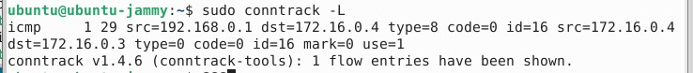

***Ejercicio 9.*** Acceso a un servidor en la red privada:

* Usando iptables en vm_3router, reenviar las conexiones (DNAT) del puerto 80 de vm_3router al puerto 7777 de vm_1. Iniciar una captura de Wireshark en cada interfaz de red.
* En vm_1, arrancar el servidor en el puerto 7777 con nc.
* En vm_4, conectarse al puerto 80 de vm_3router con nc y comprobar el resultado en vm_1.
* Analizar con Wireshark el tráfico intercambiado, especialmente los puertos y direcciones IP origen y destino en ambas redes.

**sudo iptables -t nat -A PREROUTING -d 172.16.0.3 -p tcp --dport 80 -j DNAT --to-destination 192.168.0.2:7777**

**nc -l -p 7777**

**nc 192.168.0.1 80**

# Introducción a la seguridad en TCP

Diferentes aspectos del protocolo TCP pueden aprovecharse para comprometer la seguridad del sistema. En este apartado vamos a estudiar dos: ataques DoS basados en TCP SYN *flood* y técnicas de exploración de puertos.

***Ejercicio 10.*** El ataque TCP SYN *flood* consiste en saturar un servidor mediante el envío masivo de mensajes SYN.

* Para evitar que el propio atacante responda con un mensaje RST (que liberaría la conexión), bloquear con iptables en vm_2 los mensajes SYN+ACK.
* Usar el comando hping3 (consultar la página de manual hping3(8)) en vm_2 para enviar mensajes SYN al puerto 22 (ssh) de vm_1 lo más rápido posible (*flood*).
* Estudiar el comportamiento de vm_1 en términos del número de paquetes recibidos. Comprobar si es posible la conexión al servicio ssh desde vm_3router.

Repetir el ejercicio desactivando el mecanismo SYN *cookies* en vm_1 con el comando sysctl (parámetro net.ipv4.tcp_syncookies).

**Iptables -A INPUT -s 192.168.0.1 -p TCP –tcp-flags ALL SYN,ACK -j DROP**

**Hping3 -S -p 22 –flood 192.168.0.1**

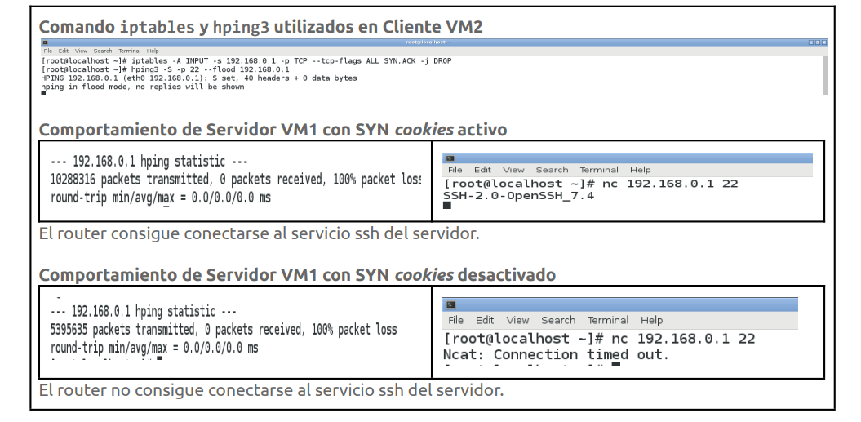

**Nota:** Wireshark no debe estar activo cuando se envían paquetes lo más rápido posible (*flooding*)*.*

***Ejercicio 11.*** (Técnica CONNECT) Netcat permite explorar puertos usando la técnica CONNECT que intenta establecer una conexión a un puerto determinado. En función de la respuesta (SYN+ACK o RST), es posible determinar si hay un proceso escuchando.

* Abrir con nc un servidor en el puerto 7777 de vm_1.
* Explorar el rango de puertos 7775-7780 usando nc en vm_2 usando las opciones de exploración (-z) y de salida detallada (-v).
* Con ayuda de Wireshark, observar los paquetes intercambiados.

**Nc -z -v direccion servidor**

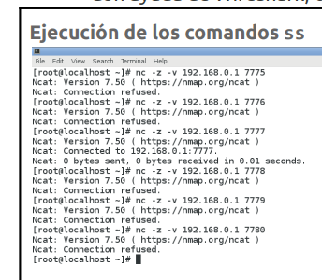

***Opcional*.** La herramienta Nmap permite realizar diferentes tipos de exploración de puertos, que emplean estrategias más eficientes (SYN *stealth*, ACK *stealth*, FIN-ACK *stealth*…). Estas estrategias se basan en el funcionamiento del protocolo TCP. Estudiar la página de manual nmap(1) (sección PORT SCANNING TECHNIQUES) y emplearlas para explorar los puertos del servidor. Comprobar con Wireshark los mensajes intercambiados.

# Opciones y parámetros de TCP

El comportamiento de la conexión TCP se puede controlar con varias opciones que se incluyen en la cabecera en los mensajes SYN y que son configurables en el sistema operativo por medio de parámetros del kernel.

***Ejercicio 12.*** Con ayuda del comando sysctl, la página del manual tcp(7) y la bibliografía recomendada, completar la siguiente tabla con parámetros que permiten modificar algunas opciones de TCP:

| **Parámetro del kernel** | **Propósito** | **Valor por defecto** |
| --- | --- | --- |
| net.ipv4.tcp_window_scaling | Permite habilitar o deshabilitar el escalado de ventana en TCP, que es útil para optimizar la transmisión de datos en redes de alta velocidad. | 1(habilitado) |
| net.ipv4.tcp_timestamps | Controla si se deben utilizar sellos de tiempo (timestamps) en los paquetes TCP para diferentes propósitos, como medir el tiempo de retardo. | 1 |
| net.ipv4.tcp_sack | Activa o desactiva la opción de Acknowledgment Selective (SACK) que permite a TCP recuperarse de manera más efectiva de la pérdida de paquetes. | 1 |

***Ejercicio 13.*** Iniciar una captura de Wireshark. Abrir un servidor con nc en el puerto 7777 de vm_1 y conectar un cliente desde vm_2. Estudiar el valor de las opciones que se intercambian durante la conexión. Variar algunos de los parámetros anteriores (ej. no usar ACKs selectivos) y observar el resultado en una nueva conexión.

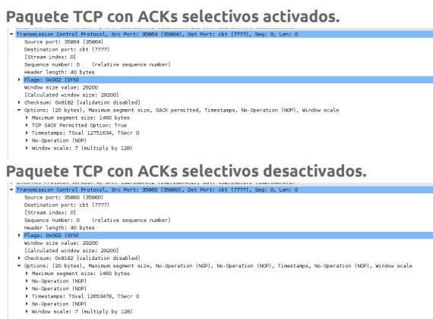

***Ejercicio 14.*** Con ayuda del comando sysctl, la página del manual tcp(7) y la bibliografía recomendada, completar la siguiente tabla con parámetros que permiten configurar el temporizador *keepalive*:

| **Parámetro del kernel** | **Propósito** | **Valor por defecto** |
| --- | --- | --- |
| net.ipv4.tcp_keepalive_time | Este parámetro controla el tiempo en segundos antes de que comience a enviar paquetes keepalive después de que una conexión esté inactiva. | 7200 seg |
| net.ipv4.tcp_keepalive_probes | Este parámetro define el número de paquetes keepalive que se deben enviar antes de que se considere que la conexión está inactiva y se cierre. | 9 |
| net.ipv4.tcp_keepalive_intvl | Este parámetro establece el intervalo en segundos entre la transmisión de paquetes keepalive. | 75 seg |